Осенние воспоминания
Вспоминается мне ранняя погожая осень.

Воздух так чист, точно его совсем нет. В поредевшем саду далеко видна дорога к большому шалашу, усыпанная соломой. Около шалаша вечером греется самовар, и по саду, между деревьями, расстилается длинной полосой голубоватый дым.

Надышавшись на гумне ржаным ароматом новой соломы и мякины, бодро идешь домой к ужину.

Темнеет. В саду горит костер, и крепко тянет душистым дымом вишневых сучьев. Пылает багровое пламя, окруженное мраком, и чьи-то черные силуэты двигаются вокруг костра, меж тем как гигантские тени от них ходят по яблоням. То по всему дереву ляжет черная рука, то четко нарисуются две ноги. Вдруг все это скользнет с яблони — и тень упадет по всей аллее.

Поздней ночью, шурша по сухой листве, как слепой, доберешься до шалаша. Там на поляне немного светлее, а над головой белеет Млечный Путь. Долго глядишь в темно-синюю глубину неба, переполненную созвездиями. Потом встрепенешься и, пряча руки в рукава, быстро побежишь по аллее к дому.

Как холодно, росисто и как хорошо жить на свете! (По И. Бунину)

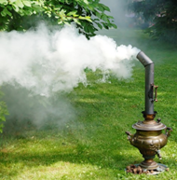
Шалаш – к шалашу, солома - соломой
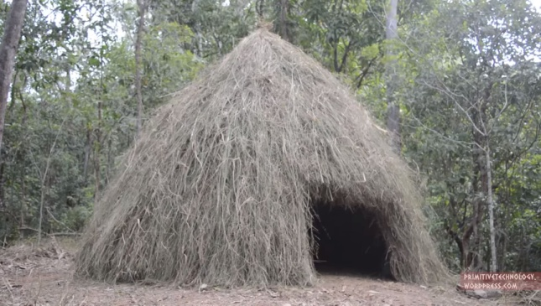
костёр
огонь
пламя
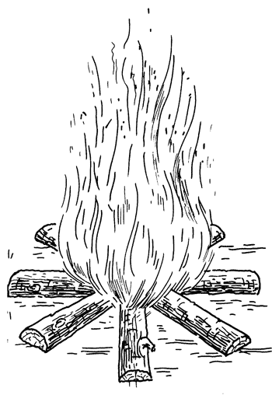

греется самовар

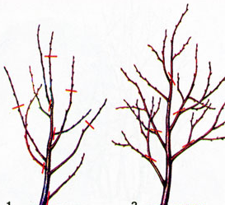
Рожь – ржаной аромат - ржаным ароматом вишнёвые сучья - вишнёвых сучьев
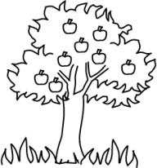
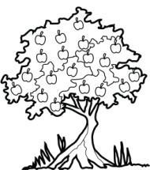
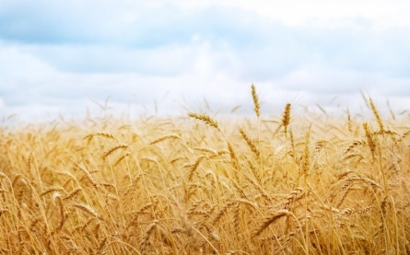

яблоня по яблони Вишня - вишневые
яблони по яблоням Сук – сучок - сучья
Мяки́на - обломки колосьев, стручьев, стеблей.
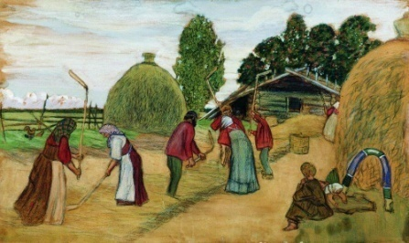
гумно - на гумне
участок земли, на котором
складывали и проводили
обмолот, обработку зерна

Мрак – мраком
=(тьма = темнота = темно)
черные силуэты гигантские тени от них
аллея - по аллее, по всей аллее.
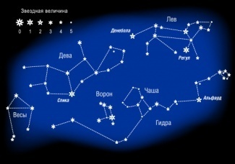
Алле́я — дорога, пешеходная или проезжая, обсаженная по обеим сторонам деревьями, кустарниками.

белеет Млечный Путь звёзда, созвездие
звёзды, созвездия

